MODUL AJAR
Pendidikan Agama Islam dan Budi Pekerti
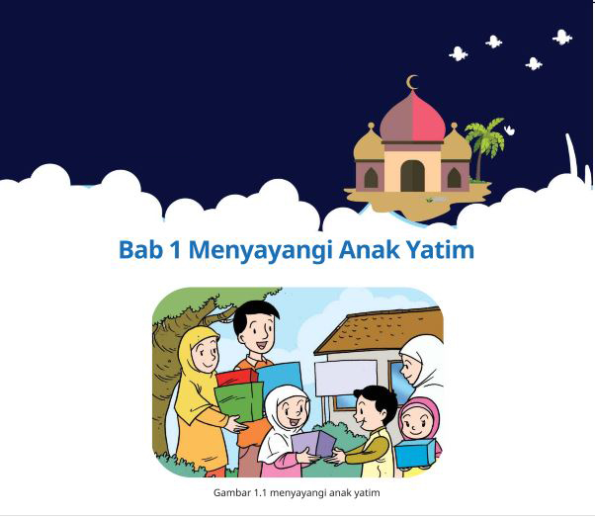

- INFORMASI UMUM MODUL
Nama Penyusun | : …………………..
Instansi/Sekolah | : SDN …..
Jenjang / Kelas | : SD / V
Alokasi Waktu | : 3 X 4 Jam Pertemuan
Tahun Pelajaran | : 20.. / 20..

- KOMPONEN INTI
Capaian Pembelajaran Fase C
Pada akhir Fase C, pada elemen Al-Qur’an Hadits peserta didik mampu membaca, menghafal, menulis, dan memahami pesan pokok surah-surah pendek dan ayat Al-Qur’an tentang keragaman dengan baik dan benar. Pada elemen akidah, peserta didik dapat mengenal Allah melalui asmaulhusna, memahami keniscayaan peritiwa hari akhir, qadaʾ dan qadr. Pada elemen akhlak, peserta didik mengenal dialog antar agama dan kepercayaan dan menyadari peluang dan tantangan yang bisa muncul dari keragaman di Indonesia. Peserta didik memahami arti ideologi secara sederhana dan pandangan hidup dan memahami pentingnya menjaga kesatuan atas keberagaman. Peserta didik juga memahami pentingnya introspeksi diri untuk menjadi pribadi yang lebih baik setiap harinya. Peserta didik memahami pentingnya pendapat yang logis, menerima perbedaan pendapat, dan menemukan titik kesamaan (kalimah sawa’) untuk mewujudkan persatuan dan kerukunan. Peserta didik memahami peran manusia sebagai khalifah Allah di bumi untuk menebarkan kasih sayang dan tidak membuat kerusakan di muka bumi. Pada elemen fikih, peserta didik mampu memahami zakat, infak, sedekah dan hadiah, memahami ketentuan haji, halal dan haram serta mempraktikkan puasa sunnah. Pada elemen sejarah, peserta didik menghayati ibrah dari kisah Nabi Muhammad saw. di masa separuh akhir kerasulannya serta kisah al-khulafa al-rasyidin.

Fase B Berdasarkan Elemen
Al-Qur’an dan Hadis | Peserta didik mampu membaca, menghafal, menulis, dan memahami pesan pokok surahsurah pendek dan ayat Al-Qur’an tentang keragaman dengan baik dan benar.
Aqidah | Peserta didik dapat mengenal Allah melalui asmaulhusna, memahami keniscayaan peritiwa hari akhir, qadaʾ dan qadr.
Akhlak | Peserta didik mengenal dialog antar agama dan kepercayaan dan menyadari peluang dan tantangan yang bisa muncul dari keragaman di Indonesia. Peserta didik memahami arti ideologi secara sederhana dan pandangan hidup dan memahami pentingnya menjaga kesatuan atas keberagaman. Peserta didik juga memahami pentingnya introspeksi diri untuk menjadi pribadi yang lebih baik setiap harinya. Peserta didik memahami pentingnya pendapat yang logis, menerima perbedaan pendapat, dan menemukan titik kesamaan (kalimah sawaʾ) untuk mewujudkan persatuan dan kerukunan. Peserta didik memahami peran manusia sebagai khalifah Allah di bumi untuk menebarkan kasih sayang dan tidak membuat kerusakan di muka bumi.
Fikih | Pada elemen fikih, peserta didik mampu memahami zakat, infak, sedekah dan hadiah, memahami ketentuan haji, halal dan haram serta mempraktikkan puasa sunnah.
Sejarah Peradaban Islam | Pada elemen sejarah, peserta didik menghayati ibrah dari kisah Nabi Muhammad saw. di masa separuh akhir kerasulannya serta kisah alkhulafa al-rasyidin.
Tujuan Pembelajaran | - Meyakini asmaulhusna al-Qawiyyu, al-Qayyum, al-Muhyi, al- Mumit, dan al-B a’is.  - Menjelaskan makna asmaulhusna al-Qawiyyu, al-Qayyum, al- Muhyi, al-Mumit, dan al-B a’is.  - Mengungkap nilai-nilai akhlak terpuji sebagai bukti keyakinan kepada asmaulhusna al-Qawiyyu, al-Qayyum, al-Muhyi, alMumit, dan al-B a’is.  - Menyimpulkan perilaku terpuji yang sesuai dengan asmaulhusna al-Qawiyyu, al-Qayyum, al-Muhyi, al-Mumit, dan al-B a’is.  - Membuat tulisan indah asmaulhusna al-Qawiyyu, al-Qayyum, al-Muhyi, al-Mumit, dan al-B a’is.
Profil Pancasila | - Beriman Bertakwa kepada Tuhan YME dan Berakhlak Mulia  - Berkebhinekaan Global  - Mandiri  - Bernalar  - Kritis  - Kreatif
Kata kunci | Asmaulhusna, al-Qawiyyu, al-Qayyūm, al-Muhyi, al-Mumīt, al-Bā’iś .

Target Peserta Didik :
Peserta didik Reguler

Jumlah Siswa :
30 Peserta didik (dimodifikasi dalam pembagian jumlah anggota kelompok ketika jumlah siswa sedikti atau lebih banyak)

Assesmen :
Guru menilai ketercapaian tujuan pembelajaran
- Asesmen individu
- Asesmen kelompok

Jenis Assesmen :
- Presentasi
- Produk
- Tertulis
- Unjuk Kerja
- Tertulis

Model Pembelajaran
- Tatap muka

Ketersediaan Materi :
- Pengayaan untuk peserta didik berpencapaian tinggi:
YA/TIDAK
- Alternatif penjelasan, metode, atau aktivitas untuk peserta didik yang sulit memahami konsep:
YA/TIDAK

Kegiatan Pembelajaran Utama / Pengaturan peserta didik :
- Individu
- Berkelompok (Lebih dari dua orang)

Metode dan Model Pembelajaran :
a. Jigsaw Learning
b. Make a Match
c. Cooperative script
d. Pembelajaran berbasis penemuan
e. TGT (Teams Games Tournament)

Media Pembelajaran
- Laptop
- Alat bantu audio (speaker)
- Proyektor
- Jaringan internet
- Audio atau video Al-Qur’an
- Asmaulhusna dan artinya (youtube atau dokumen pribadi) yang iramakan.
- Matching Card (Kartu Pasangan) untuk pembelajaran make a match.
- Worksheet untuk pembuatan mind mapping/kertas buram/kertas bekas seperti bekas kalender.
- Media power point interaktif.

Materi Pembelajaran
Bab 2 Lebih Dekat Dengan Nama-Nama Allah
- Ayo mengenal Allah Swt. melalui asmaulhusna.
- Membiasakan perilaku terpuji asmaulhusna.
Sumber Belajar :
1. Sumber Utama
- Buku Pendidikan Agama Islam Kelas 5 Kemdikbud RI tahun 2021.
- Al-Qur’an dan Terjemah Kementerian Agama RI
- Menyingkap Tabir Allah, asmaulhusna dalam perspektif Al-Qur’an

2. Sumber Alternatif
Guru juga dapat menggunakan alternatif sumber belajar yang terdapat di lingkungan sekitar dan disesuaikan dengan tema yang sedang dibahas.

Persiapan Pembelajaran :
- Memastikan semua sarana prasarana, alat, dan bahan tersedia
- Memastikan kondisi kelas kondusif
- Mempersiapkan bahan tayang
- Mempersiapkan lembar kerja siswa

Langkah-langkah Kegiatan pembelajaran :
1. Ayo Mengenal Allah Swt. melalui Asmaulhusna (2 x 4 JP)
Tujuan Pembelajaran
- Menjelaskan makna asmaulhusna al-Qawiyyu, al-Qayyum, al-Muhyi, al-Mumit, al-Ba’is dengan benar.
- Mengungkap nilai-nilai akhlak terpuji sebagai bukti keyakinan kepada asmaulhusna al-Qawiyyu, al-Qayyum, al-Muhyi, al-Mumit, al-Ba’is dengan benar.
- Peserta didik mampu membuat tulisan indah asmaulhusna al-Qawiyyu, al-Qayyum, al-Muhyi, al-Mumit, al-Ba’is dengan benar.
Kegiatan Pembuka
- Mempersiapkan media/alat peraga/bahan berupa LCD Projector, Speaker aktif, Note book, CD Pembelajaran interaktif, Spidol media lain yang akan digunakan saat itu.
- Guru membuka pembelajaran dengan salam dan berdoa, pembacaan Al-Qur’an surah/ayat pilihan, memperhatikan kesiapan peserta didik, memeriksa kehadiran, kerapihan pakaian, posisi, dan tempat duduk peserta didik.
- Guru memberikan motivasi dan mengajukan pertanyaan yang berkaitan dengan materi pembelajaran, menyampaikan cakupan materi, tujuan, dan kegiatan yang akan dilakukan, lingkup dan teknik penilaian.
- Mengkondisikan peserta didik agar duduk sesuai kelompoknya masing-masing
Apersepsi
Guru memandu kegiatan awal pembelajaran dengan tadarus AlQur’an, berdoa.
Guru dapat melakukan kegiatan apersepsi dengan menghubungkan fakta kemampuan memahami nama-nama ciptaan Allah, menghubungkan dengan nama-nama Allah, dan membedakan secara fakta nama-nama ciptaan Allah dengan nama sesuai dengan pengalaman masing-masing.
Pemantik
Memberikan stimulus “nama begitu penting untuk mengenal lebih dekat” mengapa manusia menggunakan nama-nama yang bagus? Apa makna nama-nama yang dimiliki siswa? Apa tujuan memberi nama? Hubungkan nama-nama itu dengan sifat yang baik.
Guru dapat memanfaatkan kalimat-kalimat pemantik yang ada pada buku siswa dan mengembangkan sesuai dengan materi.
Kegiatan Inti
Guru mengantarkan pembelajaran diawali dengan mengamati gambar sebagai stimulus. Dapat pula guru memberikan stimulus pembelajaran yang berhubungan dengan materi yang akan disajikan.
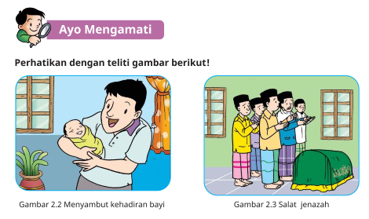
Guru dapat pula mengembangkan stimulus pembelajaran dengan mengeksplorasi kebutuhan siswa berdasarkan kebutuhan dan wawasan lingkungan siswa.
Selanjutnya guru dapat memberikan kepada siswa untuk menyampaikan pendapat dalam bentuk tulisan maupun pendapat sebagai respon yang tertulis pada kotak aktivitasku.
Skenario 1
- Guru membagi kelompok dengan mempertimbangkan karakteristik peserta didik. · Guru memberikan penjelasan tentang materi asmaulhusna dan artinya.
- Guru memberikan kertas post it/sejenisnya yang telah dibuat oleh guru.
- Kertas post it atau sejenisnya sudah berisi tentang namanama asmaulhusna dan artinya.
- Guru mengacak asmaulhusna dan artinya pada satu tempat seperti kardus atau tempat lainnya.
- Siswa diberikan waktu memasangkan antara nama dengan artinya secara tepat. · Pasangan nama dan arti ditempelkan di dinding kelas.
- Guru memberikan penilaian dan mengecek ketepatan pasangan.
- Guru memberikan apresiasi.

Skenario 2
- Guru membagi kelompok dengan berbagai pertimbangan karakteristik peserta didik
- Guru mejelaskan makna asmaulhusna secara lebih luas dan menghubungkan dengan perilaku atau kejadian yang tepat. Misalnya al-Muhyi dengan kejadian seorang bayi yang selamat dari kecelakan maut.
- Kertas post it atau sejenisnya sudah berisi tentang nama-nama asmaulhusna dan contoh perilaku atau kejadian yang tepat.
- Guru mengacak pasangan asmaulhusna dengan contoh perilaku atau kejadian.
- Siswa diberikan waktu memasangkan dengan tepat antara nama dengan artinya secara tepat.
- Siswa berlomba dengan penilaian ketepatan dan kecepatan waktu mengerjakan.
- Pasangan nama dengan contoh perilaku atau kejadian yang tepat ditempelkan di dinding kelas.
- Guru memberikan penilaian dan mengecek ketepatan pasangan.
- Guru memberikan apresiasi.

Kegiatan Penutup
- Guru membuat kesimpulan atau rangkuman dari materi yang disampaikan dalam satu pembelajaran.
- Tanya jawab tentang materi yang telah dipelajari untuk mengetahui hasil yang dicapai dalam proses pembelajaran
- Guru melakukan evaluasi hasil belajar terhadap materi yang telah disampaikan kepada peserta didik
- Mengajak semua peserta didik untuk mengakhiri pembelajaran dengan melakukan hening sejenak dan berdoa
- Guru dan peserta didik bersama-sama mengucapkan hamdalah

2. Membiasakan perilaku terpuji asmaulhusna (1 X 4 JP)
Tujuan Pembelajaran
- Menyimpulkan perilaku terpuji yang sesuai dengan asmaulhusna al-Qawiyyu, al-Qayyum, al-Muhyi, al-Mumit, al-Ba’is dengan benar. Peserta didik mampu membuat tulisan indah asmaulhusna al-Qawiyyu, al-Qayyum, al-Muhyi, al-Mumit, al-Ba’is dengan benar.
- Menampilkan nilai-nilai perilaku asmaulhusna al-Qawiyyu, al-Qayyum, al-Muhyi, al-Mumit, al-Ba’is dengan baik.

Kegiatan Pembuka
- Mempersiapkan media/alat peraga/bahan berupa LCD Projector, Speaker aktif, Note book, CD Pembelajaran interaktif, Spidol media lain yang akan digunakan saat itu.
- Guru membuka pembelajaran dengan salam dan berdoa, pembacaan Al-Qur’an surah/ayat pilihan, memperhatikan kesiapan peserta didik, memeriksa kehadiran, kerapihan pakaian, posisi, dan tempat duduk peserta didik.
- Guru memberikan motivasi dan mengajukan pertanyaan yang berkaitan dengan materi pembelajaran, menyampaikan cakupan materi, tujuan, dan kegiatan yang akan dilakukan, lingkup dan teknik penilaian.
- Mengkondisikan peserta didik agar duduk sesuai kelompoknya masing-masing

Apersepsi
Kegiatan apersepsi dilakukan dengan menghubungkan fakta dan kemampuan memahami nama-nama Allah sesuai dengan pengalaman masing-masing.
Pemantik
Menanyakan fakta-fakta ketentuan Allah seperti kehidupan dan kematian. Kemudian menanyakan makna di balik fakta kematian. Seperti apa yang hendak kalian lakukan setelah menyaksikan kematian?
Kegiatan Inti
Guru mengantarkan pembelajaran diawali dengan mengamati gambar sebagai stimulus. Dapat pula guru memberikan stimulus pembelajaran yang berhubungan dengan materi yang akan disajikan.
- Siswa dibagi menjadi bebarapa kelompok dengan pertimbangan karakteristik kemampuan menerima pelajaran.
- Guru menyiapkan kertas potongan kecil atau kartu soal yang berisi perilaku terpuji, asmaulhusna (sesuai materi), dan kejadian yang berhubungan dengan asmaulhusna.
- Guru menjelaskan secara singkat tentang perilaku terpuji.
- Siswa menyebutkan secara bebas bermacam-macam perilaku terpuji berdasarkan pengalaman mereka.
- Guru menghubungkan perilaku yang sesuai dengan asmaulhusna.
- Selanjutnya guru mengumpulkan kertas potongan kecil yang berisi perilaku terpuji, asmaulhusna (sesuai materi), dan kejadian yang berhubungan dengan asmaulhusna dalam satu tempat.
- Guru menyiapkan turnamen.
- Guru menjelaskan tata cara permainan, setiap siswa mengambil kartu soal.
- Jika menemukan asmaulhusna maka harus dijawab dengan perilaku yang tepat, jika menemukan perilaku terpuji maka harus dijawab maknanya, jika menemukan kejadian yang berhubungan dengan asmaulhusna maka dijawab nama asmaulhusna yang tepat.
- Guru memberi batasan waktu untuk game ini.
- Guru mengumpulkan kartu soal yang dikerjakan setiap kelompok atau individu. ·
- Guru menilai dan memberikan penghargaan atau apresiasi.

Kegiatan Penutup
- Guru membuat kesimpulan atau rangkuman dari materi yang disampaikan dalam satu pembelajaran.
- Tanya jawab tentang materi yang telah dipelajari untuk mengetahui hasil yang dicapai dalam proses pembelajaran
- Guru melakukan evaluasi hasil belajar terhadap materi yang telah disampaikan kepada peserta didik
- Mengajak semua peserta didik untuk mengakhiri pembelajaran dengan melakukan hening sejenak dan berdoa
- Guru dan peserta didik bersama-sama mengucapkan hamdalah

Pelaksanaan Asesmen
Sikap
- Melakukan observasi selama kegiatan berlangsung dan menuliskannya pada jurnal, baik sikap positif dan negatif.
- Melakukan penilaian antarteman.
- Mengamati refleksi peserta didik.

Pengetahuan
- Memberikan tugas tertulis, lisan, dan tes tertulis

Keterampilan
- Presentasi
- Proyek
- Portofolio

Pengayaan dan Remedial
Pengayaan:  - Pengayaan diberikan untuk menambah wawasan peserta didik mengenai materi pembelajaran yang dapat diberikan kepada peserta didik yang telah tuntas mencapai kompetensi dasar (KD).  - Pengayaan dapat ditagihkan atau tidak ditagihkan, sesuai kesepakatan dengan peserta didik.  - Berdasarkan hasil analisis penilaian, peserta didik yang sudah mencapai ketuntasan belajar diberi kegiatan pembelajaran pengayaan untuk perluasan atau pendalaman materi | Remedial  - Remedial dapat diberikan kepada peserta didik yang capaian kompetensi dasarnya (KD) belum tuntas.  - Guru memberi semangat kepada peserta didik yang belum tuntas.  - Guru akan memberikan tugas bagi peserta didik yang belum tuntas dalam bentuk pembelajaran ulang, bimbingan perorangan, belajar kelompok, pemanfaatan tutor sebaya bagi peserta didik yang belum mencapai ketuntasan belajar sesuai hasil analisis penilaian.
Kriteria Penilaian :
- Penilaian proses: berupa catatan/deskripsi kerja saat diskusi kelompok.
- Penilaian Akhir: Skor nilai 10-100

            - Penilaian Sikap :
No | Uraian | Sangat Sering | Sering | Jarang | Tidak Pernah
1 | Bertakziah ke keluarga yang beduka
2 | Aku selalu membantu orang lain
3 | Menyiapkan perlengkapan sekolah sendiri
4 | Mengajak teman untuk belajar
5 | Menolong teman yang terkena musibah
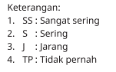
Contoh format observasi
No | Hari, Tanggal | Nama Siswa | Kejadian | Ket.

            - Penilaian Pengetahuan
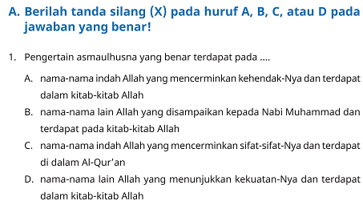
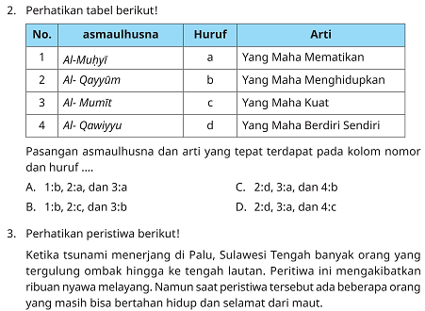
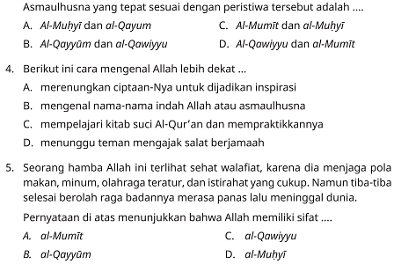
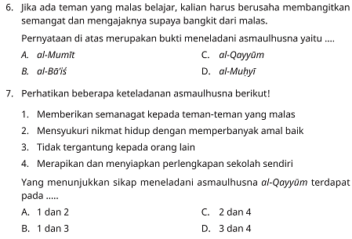
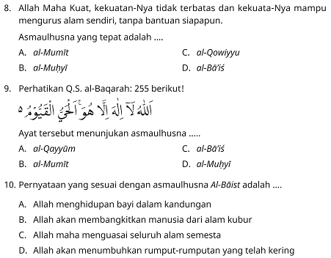
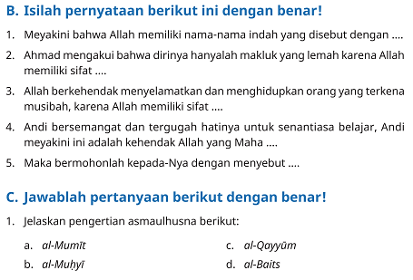
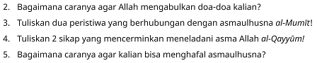

            - Penilaian Keterampilan
a. Keterampilan Menghafal
Contoh Rubrik
Nama | Lancar
Nama | SL | L | C | KL
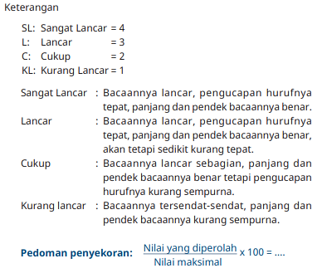

Refleksi Guru:
No | Pertanyaan | Jawaban
1 | Apakah pemilihan media pembelajaran relevan dengan upaya pencapaian tujuan pembelajaran?
2 | Apakah model pembelajaran yang digunakan  mampu mencapai tujuan pembelajaran?
3 | Apakah kegiatan pembelajaran yang dilakukan dapat mengembangkan kompetensi sikap spiritual peserta didik?
4 | Apakah pelaksanaan pembelajaran tidak keluar dari norma-norma?
5 | Apakah pelaksanan pembelajaran dapat memberikan semangat kepada peserta didik untuk lebih antusias dalam pembelajaran selanjutnya?

Refleksi Peserta Didik:
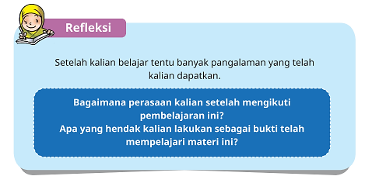

- LAMPIRAN
Lembar Kerja :

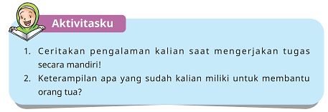
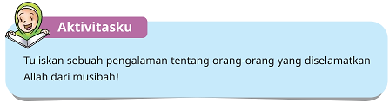
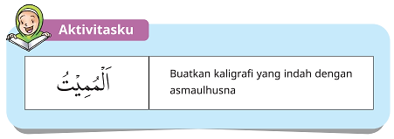
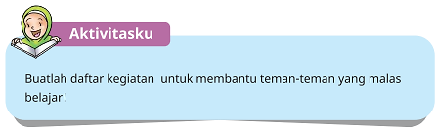
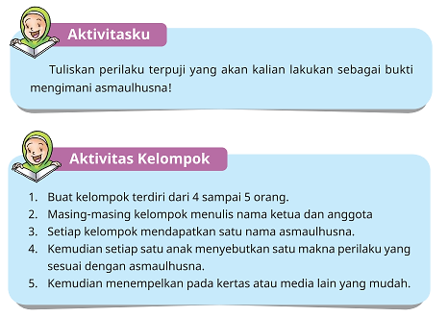
Bahan Bacaan Peserta Didik :
- Buku Pendidikan Agama Islam dan Budi Pekerti untuk SD Kelas V
- Al quran dan terjemahannya
Glosarium
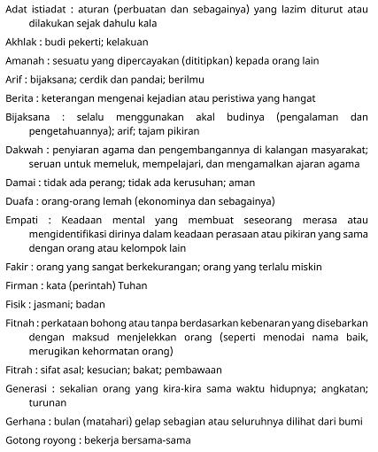

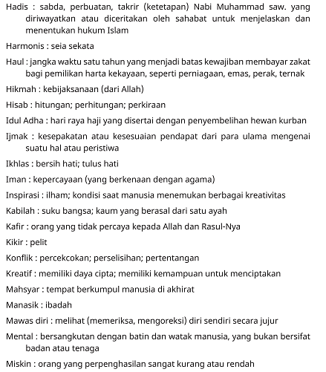
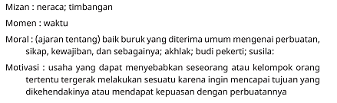
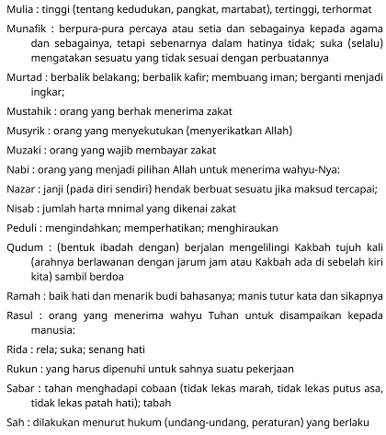
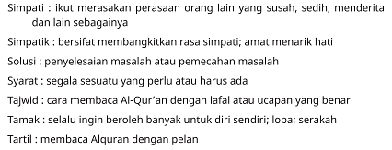
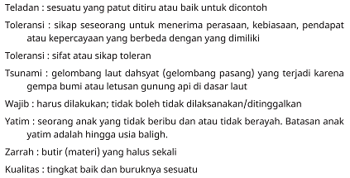
Daftar Pustaka:
Agus Suprijono. (2009). Cooperative Learning. Yogyakarta: Pustaka Pelajar.
Anita Lie. (2010). Cooperative Learning Mempraktikkan Cooperative Learning Di Ruang-Ruang Kelas. Jakarta: Grasindo.
B .Uno, Prof. Dr. Hamzah. 2011. Model Pembelajaran. Jakarta: Bumi Aksara.
Daradjat, Zakiah. 1995. Metodik Khusus Pengajaran Agama Islam. Jakarta: Bumi Aksara.
Dimyati dan Mudjiono. (2009). Belajar dan Pembelajaran. Jakarta: Rineka Cipta.
Isjoni. (2010). Pembelajaran Kooperatif Meningkatkan Kecerdasan Komunikasi Antar Peserta Didik. Yogyakarta : Pustaka Pelajar.
Kementerian Agama Republik Indonesia. 2011. Materi Peningkatan
Guru Pendidikan Agama Islam. Jakarta: Direktorat Pendidikan Agama Islam.
Kementerian Agama Republik Indonesia. 2015. Modul Metode Pembelajaran. Jakarta: Direktorat Pendidikan Agama Islam.
Muhibbin Syah. (2008). Psikologi Pendidikan dengan Pendekatan Baru. Bandung: Remaja Rosdakarya.
Nana Sudjana. (2010). Dasar-Dasar Proses Belajar Mengajar. Bandung: Sinar Baru Algensindo.
Nasution, Prof. Dr. MA. 1982. Teknologi Pendidikan. Bandung: C.V. Jemmars.
Oemar Hamalik. (2004). Proses Belajar Mengajar. Jakarta: Bumi Aksara.
Sardiman A. M. (2011). Interaksi Dan Motivasi Belajar Mengajar. Jakarta: PT Raja Grafindo Persada.
Trianto. (2007). Model-model Pembelajaran Inovatif Berorientasi Konstruktivistik. Jakarta: Prestasi Pustaka Publisher

